FICHA TECNICA

* Método listarMovimientos

<http://localhost:8080/listarMovimientos>

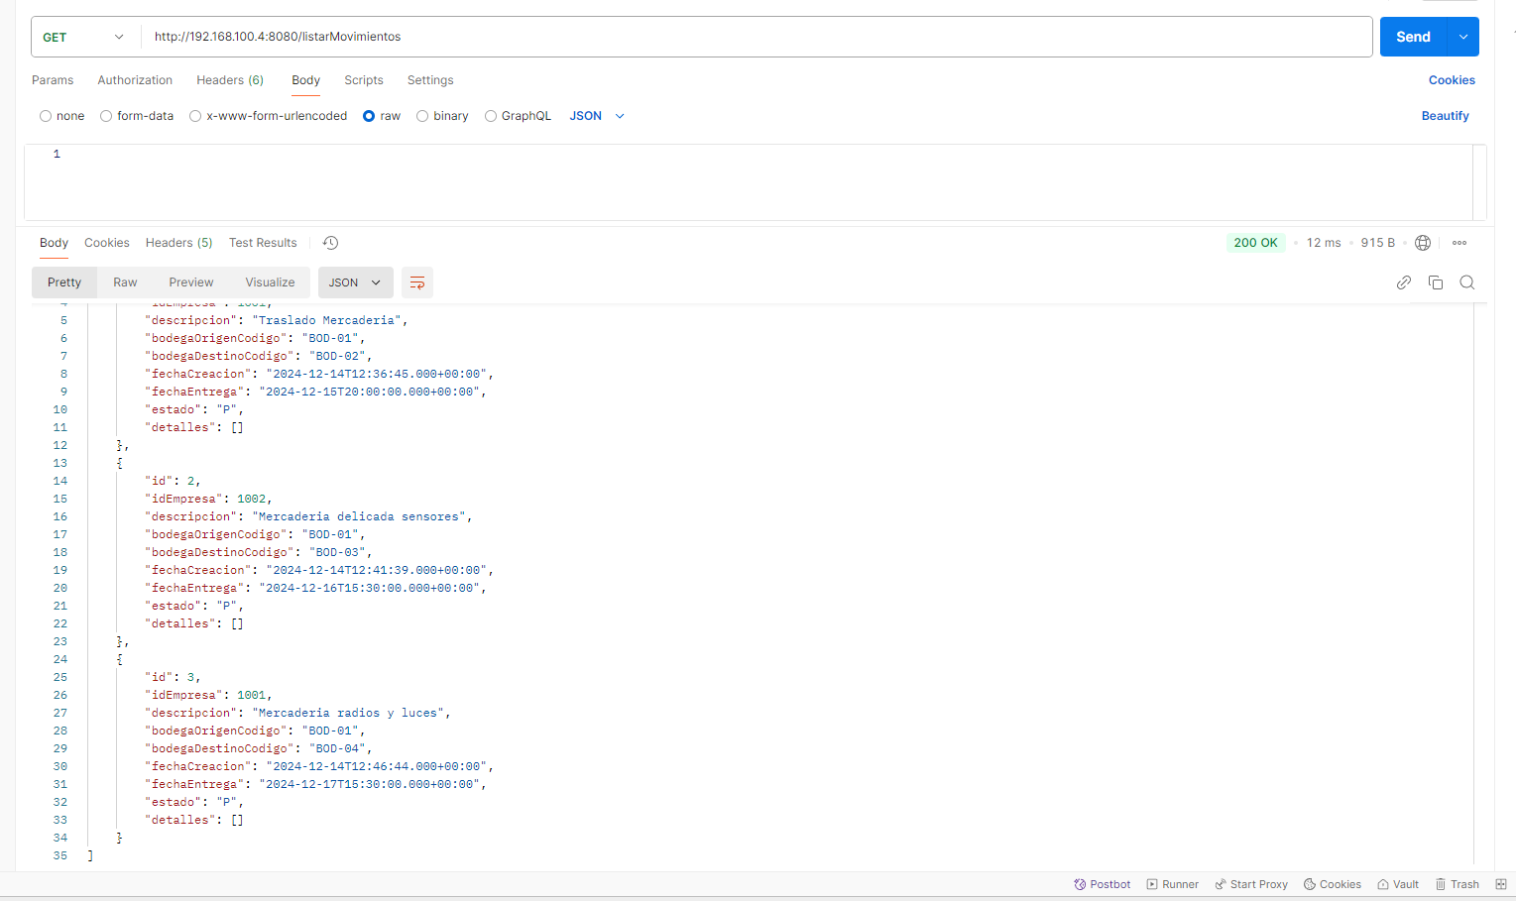

* Método insertarMovimiento

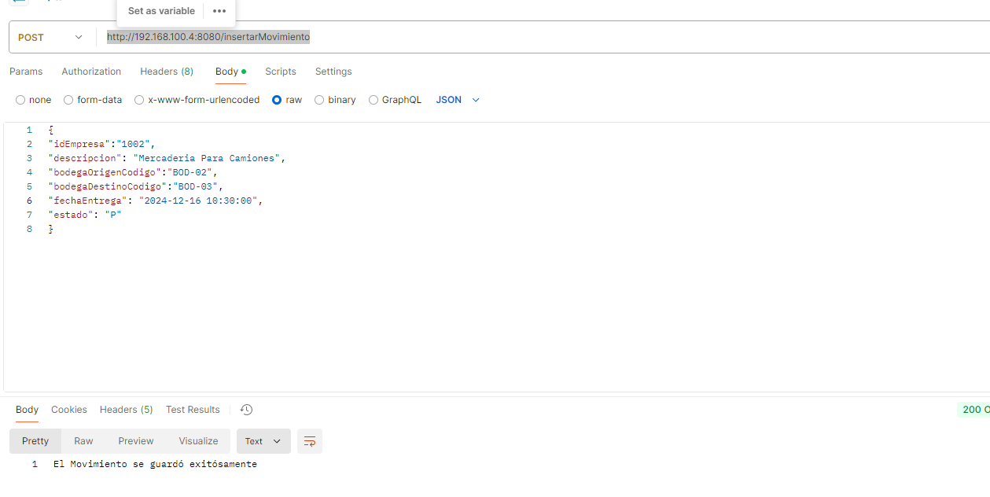<http://localhost:8080/insertarMovimiento>

* Método editarMovimiento/{id}

<http://localhost:8080/editar/3>

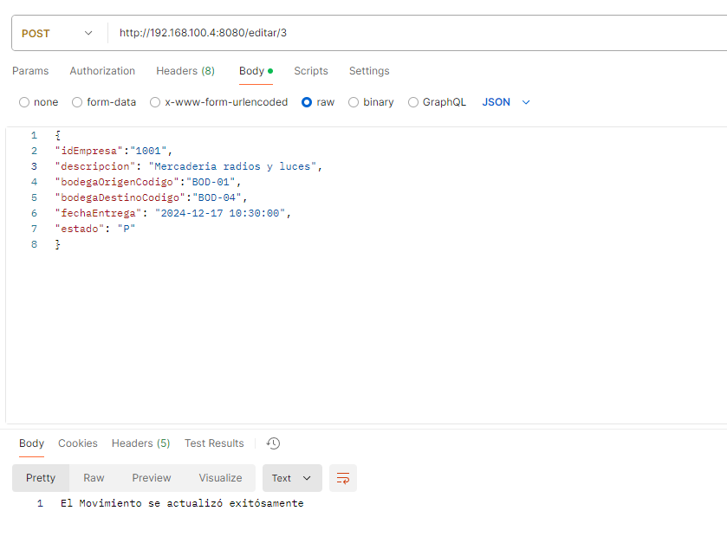

* Método eliminarMovimiento/{id}

http:// localhost:8080/eliminarMovimiento/4

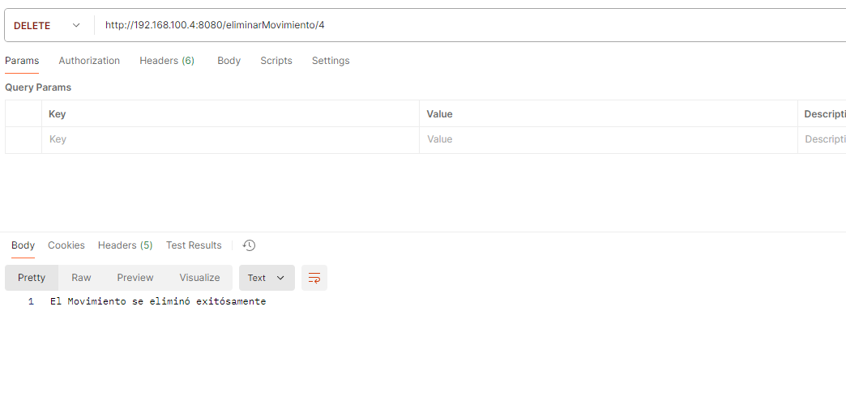

* Método movimientosPorEstado con SqlResultSetMapping.

<http://localhost:8080/api/movimientosPorEstado?estado=P>

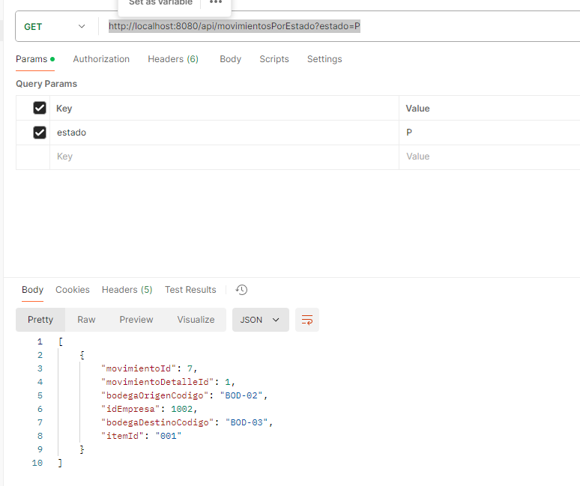

* Método listarMovimientoDetalles

<http://localhost:8080/api/listarMovimientoDetalles>

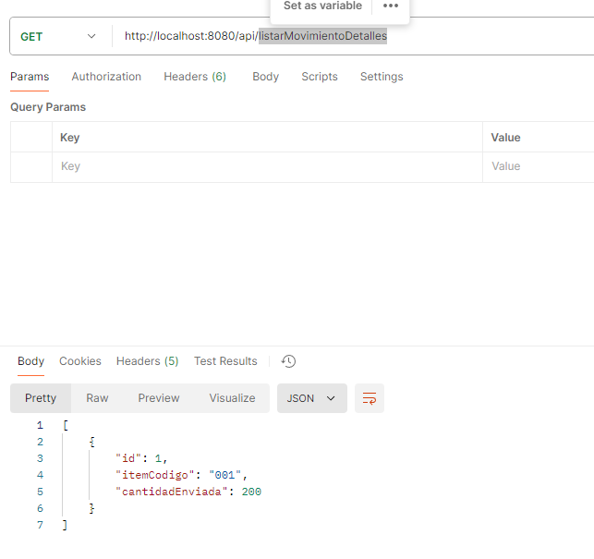

**CRUD MOVIMIENTO_DETALLE**

* Método Insertar MovimientoDetalle

http://localhost:8080/api/insertarMovimientoDetalle

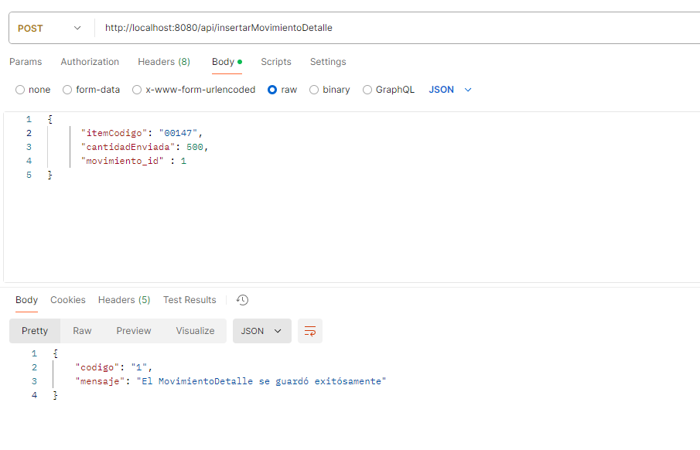

* Método editar MovimientoDetalle

<http://localhost:8080/api/editarMovimientoDetalle/2>

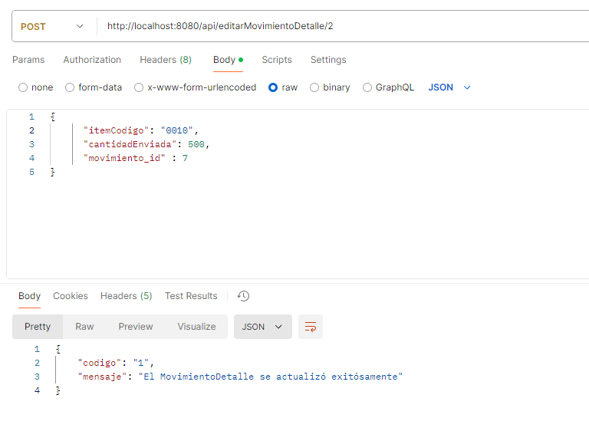

* Método Eliminar

<http://localhost:8080/api/eliminarMovimientoDetalle/1>

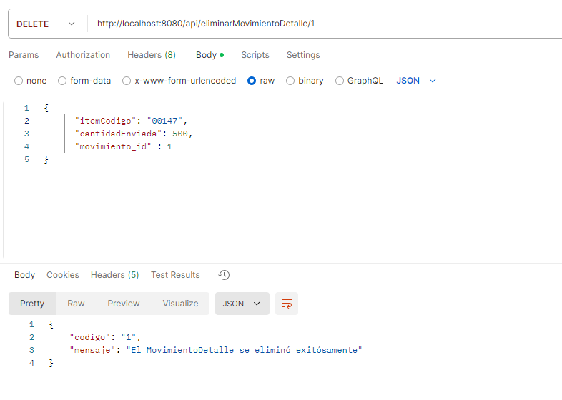

* Método Listar

<http://localhost:8080/api/listarMovimientoDetalles>

